多路径方案比选论证
一、路径方案背景与原则阐述
本项目作为校园电力系统升级改造工程的关键组成部分，需结合项目所在地校园整体规划与功能分区，基于现有电力设施勘测数据，科学制定电力线路路径方案。方案比选以技术可行性、经济合理性、安全可靠性、环境适应性及施工便利性为核心原则，确保线路工程既能满足当前校园用电需求，又能兼顾未来发展预留空间，为后续决策提供全面依据。
二、候选路径概况收集与梳理
（一）候选路径基础信息汇总
不纳入比选方案(环保西路方案)：
环保西路为地铁5号线规划路线（目前规划阶段无法避让），电力施工难以获得相关部门批准，远期地铁5号线施工需实施电力线路迁改，将增加停电风险；同时，该区域为现有国防光缆路由，施工协调难度较大。且学校原有2回10kV进线电源均从环保西路引入，为保障供电可靠性，故本次不将途径环保西路的方案纳入比选范围。
方案一（沿游泳馆北侧西侧绕体育场新建电力管道方案）：
综合考虑校园未来扩建规划，适当调整路由走向，采用套管直埋或顶管穿越方式，避开核心教学区及人流密集区域，途经校园东部规划预留用地。该区域地形以平坦为主，地质条件方面需重点评估未来建设区域的土壤承载力，现有设施干扰较少。
从理工大学开关站新敷设10kV电力电缆至游泳馆东北角围墙处（沿线现为建筑工房），绕游泳馆北侧，由田径场东侧经凌云路至中心配电站。
本方案工程量：
1、线路部分：拆除校内低压电缆沟内共沟敷设的原有10kV电力电缆350m，新放ZC-YJV22-8.7/15-3×400型电缆合计1.434km，新建3*400户内终端头2套、肘型头1套、电缆熔接头（配防爆盒）3套。
2、土建部分：非开挖拉管拉管MPP-175*12mm/2管/765米、开挖埋管连续缠绕DBJ-∅175*4mm/2管(细砂回填)465米(人工开挖)、开挖埋管连续缠绕DBJ-∅175*4mm/2管(细砂回填)96米(机械开挖)、开挖埋管连续缠绕DBJ-∅175*4mm/2管(混凝土包封)10米(人工开挖)，开挖埋管连续缠绕DBJ-∅175*4mm/2管(混凝土包封)14米(机械开挖)，新建砖混直线电缆工作井16座(J1~J16)、砖混转角电缆工作井5座(Z1~Z5)，破复绿化草坪101.46平米(电缆井破复)，破复绿化草坪487.2平米(埋管破复，1.2米宽)，破复人行道109.11平米(电缆井破复)，破复人行道186平米(埋管破复，1.2米宽)，破复水泥路面16.8平米(埋管破复，1.2米宽)，破复沥青路面12平米(埋管破复，1.2米宽)。（注：现有低压电缆沟不符合《十八项电网重大反事故措施》中“6kV及以上动力电缆不宜与低压电缆共沟敷设”的要求）。
3、中心配改造部分：学校已有中心配电室1座，本期对室内配电设备进行优化改造。中心配电室原有10kV开关柜维修维护，更换VD4-630A/12kV断路器4台。更换原有微机保护装置24台（线路保护21台、PT保护及并列装置1台、母联保护2台）、配套开关柜面板24块，改造原有10kV备自投装置2套。新增微机保护8台（线路保护7台、PT保护及并列装置1台）。新增通讯柜1面（时钟装置1台、通讯管理机1台、24口交换机2台、后台监控装置1套，后台系统一次性投资、无后期任何服务费用）。拆除原有3台直流电源柜，更换100Ah/DC220V直流电源系统1台。
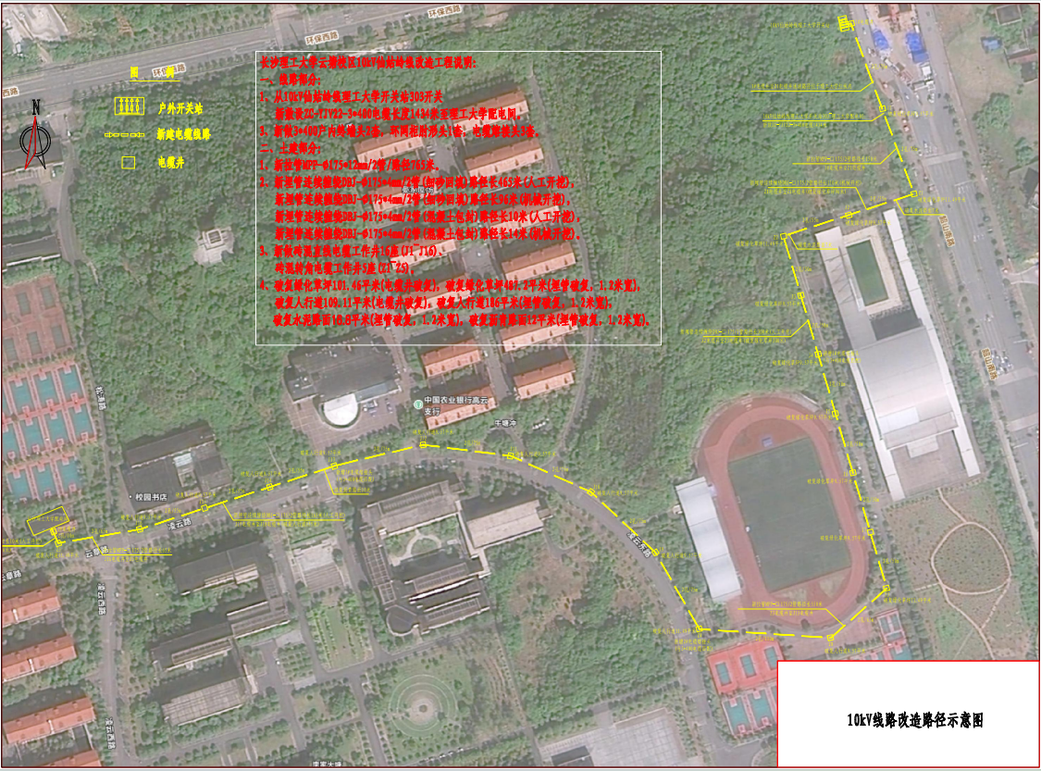方案一（沿游泳馆北侧西侧绕体育场新建电力管道方案）
方案二（沿游泳馆东侧南侧绕田径场新建电力管道方案）：
综合考虑校园未来扩建规划，适当调整路由走向，采用套管直埋或顶管穿越方式，避开核心教学区及人流密集区域，途经校园东部规划预留用地。该区域地形以平坦为主，地质条件方面需重点评估未来建设区域的土壤承载力，现有设施干扰较少，具备一定的空间冗余度。
从理工大学开关站新敷设10kV电力电缆至游泳馆东南角围墙处，从游泳馆南侧绕田径场，经凌云路至中心配电站。
本方案工程量：
1、线路部分：拆除校内低压电缆沟内共沟敷设的原有10kV电力电缆350m，新放ZC-YJV22-8.7/15-3×400型电缆合计1.438km，新建3*400户内终端头2套、肘型头1套、电缆熔接头（配防爆盒）3套。
2、土建部分：非开挖拉管拉管MPP-175*12mm/2管/1020米、开挖埋管连续缠绕DBJ-∅175*4mm/2管(细砂回填)318米(人工开挖)，开挖埋管连续缠绕DBJ-∅175*4mm/2管(混凝土包封)17米(人工开挖)。新建砖混直线电缆工作井15座(J1~J15)、砖混转角电缆工作井5座(Z1~Z5)。破复绿化草坪63.18平米(电缆井破复)，破复绿化草坪195.6平米(埋管破复，1.2米宽)，破复人行道137.82平米(电缆井破复)，破复人行道186平米(埋管破复，1.2米宽)，破复水泥路面8.4平米(埋管破复，1.2米宽)，破复沥青路面12平米(埋管破复，1.2米宽)。（注：现有低压电缆沟不符合《十八项电网重大反事故措施》中“6kV及以上动力电缆不宜与低压电缆共沟敷设”的要求）。
3、中心配改造部分：学校已有中心配电室1座，本期对室内配电设备进行优化改造。中心配电室原有10kV开关柜维修维护，更换VD4-630A/12kV断路器4台。更换原有微机保护装置24台（线路保护21台、PT保护及并列装置1台、母联保护2台）、配套开关柜面板24块，改造原有10kV备自投装置2套。新增微机保护8台（线路保护7台、PT保护及并列装置1台）。新增通讯柜1面（时钟装置1台、通讯管理机1台、24口交换机2台、后台监控装置1套，后台系统一次性投资、无后期任何服务费用）。拆除原有3台直流电源柜，更换100Ah/DC220V直流电源系统1台。
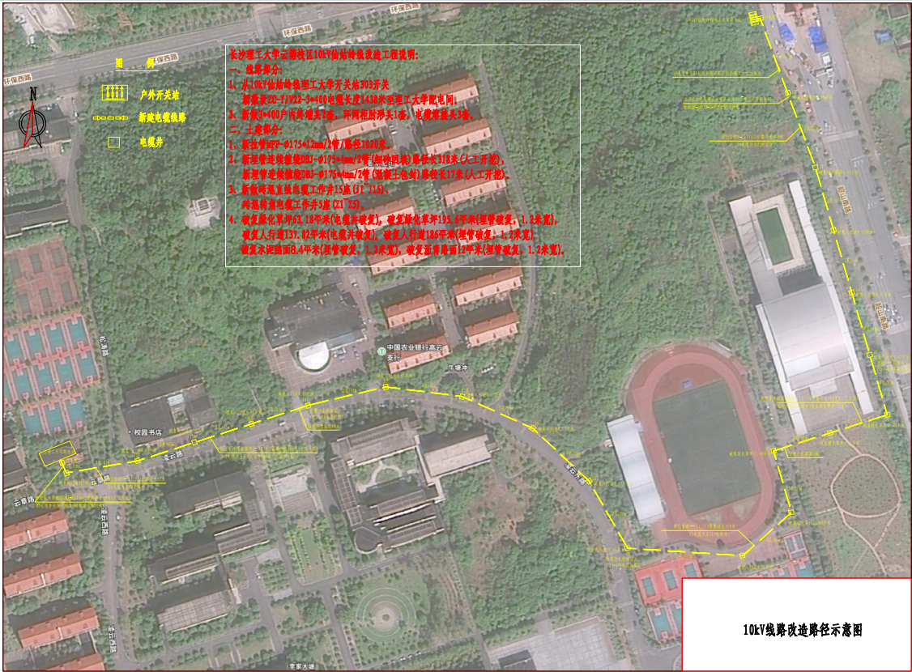方案二（沿游泳馆东侧南侧绕田径场新建电力管道方案）
方案三（沿游泳馆北侧西侧穿梅岭山新建电力管道方案）：
综合考虑校园未来扩建规划，适当调整路由走向，采用套管直埋或顶管穿越方式，避开核心教学区及人流密集区域，途经校园东部规划预留用地。该区域地形以平坦为主，地质条件方面需重点评估未来建设区域的土壤承载力，现有设施干扰较少，具备一定的空间冗余度。
从理工大学开关站新敷设10kV电力电缆至游泳馆东北角围墙处（沿线现为建筑工房），绕游泳馆北侧，穿梅岭山经凌云路至中心配。
本方案工程量：
1、线路部分：拆除校内低压电缆沟内共沟敷设的原有10kV电力电缆350m，新放ZC-YJV22-8.7/15-3×400型电缆合计1.264km，新建3*400户内终端头
2套、肘型头1套、电缆熔接头（配防爆盒）2套。
2、土建部分：非开挖拉管拉管MPP-175*12mm/2管/415米、新开挖埋管连续缠绕DBJ-175*4mm/2管(细砂回填)300米(人工开挖)、开挖埋管连续缠绕DBJ-175*4mm/2管(细砂回填)426米(机械开挖)、开挖埋管连续缠绕DBJ-175*4mm/2管(混凝土包封)10米(人工开挖)、开挖埋管连续缠绕DBJ-175*4mm/2管(混凝土包封)14米(机械开挖)。新建新建砖混直线电缆工作井16座(J1~J16)、砖混转角电缆工作井4座(Z1~Z5)。破复绿化草坪72.75平米(电缆井破复)，破复绿化草坪289.2平米(埋管破复，1.2米宽)，破复人行道68.91平米(电缆井破复)，破复人行道186平米(埋管破复，1.2米宽)，破复水泥路面16.8平米(埋管破复，1.2米宽)，破复沥青路面12平米(埋管破复，1.2米宽)，地下室现浇夹层打圆孔∅200、并套柔性套管∅150/0.5m，共2处。（注：现有低压电缆沟不符合《十八项电网重大反事故措施》中“6kV及以上动力电缆不宜与低压电缆共沟敷设”的要求）。
3、中心配改造部分：学校已有中心配电室1座，本期对室内配电设备进行优化改造。中心配电室原有10kV开关柜维修维护，更换VD4-630A/12kV断路器4台。更换原有微机保护装置24台（线路保护21台、PT保护及并列装置1台、母联保护2台）、配套开关柜面板24块，改造原有10kV备自投装置2套。新增微机保护8台（线路保护7台、PT保护及并列装置1台）。新增通讯柜1面（时钟装置1台、通讯管理机1台、24口交换机2台、后台监控装置1套，后台系统一次性投资、无后期任何服务费用）。拆除原有3台直流电源柜，更换100Ah/DC220V直流电源系统1台。
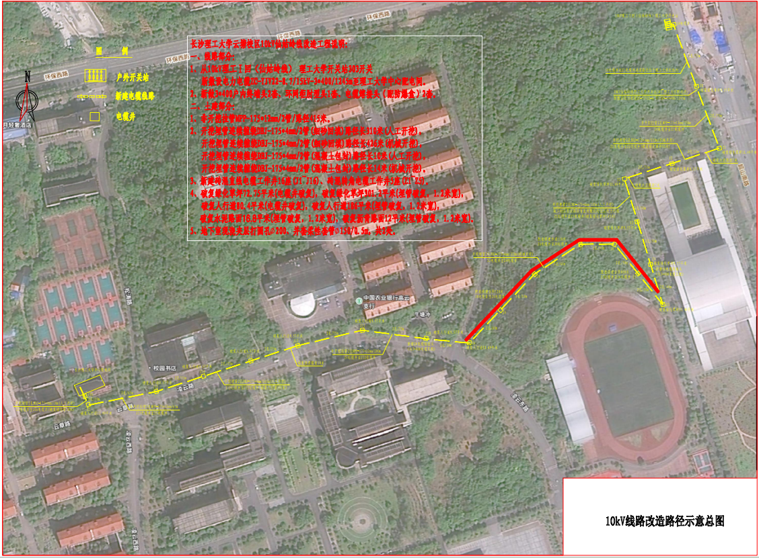
方案三（沿游泳馆北侧、西侧穿梅岭山新建电力管道方案）
三、技术性能指标对比分析
（一）供电可靠性
1. 方案一：采用开挖直埋或顶管穿越方式可降低外力破坏风险，故障隔离与恢复能力较强，对核心区域师生活动影响较小；短路电流控制与电缆输送容量需结合具体敷设深度与设备选型进一步优化。
2. 方案二：采用开挖直埋或顶管穿越方式可降低外力破坏风险，故障隔离与恢复能力较强，对核心区域师生活动影响较小；短路电流控制与电缆输送容量需结合具体敷设深度与设备选型进一步优化。
3. 方案三：采用开挖直埋或顶管穿越方式可降低外力破坏风险，故障隔离与恢复能力较强，对核心区域师生活动影响较小；短路电流控制与电缆输送容量需结合具体敷设深度与设备选型进一步优化。
（二）工程实施难度
1. 方案一：从电源接入点直接非开挖拉管引至红线内，可避免与其他市政单位的沟通协调（仅校内食堂前开挖需与燃气公司沟通）；核心区穿越需采用非开挖技术，该技术对周边建筑沉降控制要求严格；校内绿化区域采用开挖埋管，可减少与其他管道的交叉冲突；顶管或套管直埋工艺成熟，施工便捷，施工周期较短。
2. 方案二：从电源接入点直接非开挖拉管引至红线内，可避免与其他市政单位的沟通协调（仅校内食堂前开挖需与燃气公司沟通）；核心区穿越需采用非开挖技术，该技术对周边建筑沉降控制要求严格；校内绿化区域采用开挖埋管，可减少与其他管道的交叉冲突；顶管或套管直埋工艺成熟，施工便捷，施工周期较短。
3. 方案三：核心区穿越需采用非开挖技术，该技术对周边建筑沉降控制要求严格；校内绿化区域采用开挖埋管，可减少与其他管道的交叉冲突；顶管或套管直埋工艺成熟，施工便捷，施工周期相对较短；开挖埋管穿越梅岭山山体，施工需要修建检修通道。
（三）环境影响与安全
1. 方案一：通过非开挖技术减少地表开挖面积，对核心教学区与师生活动的安全性保障显著；施工期间需设置临时围挡与警示标识，降低对周边环境的视觉与噪音影响，减少对现有教学与生活区域的环境干扰；施工期间需重点防范扬尘与水土流失问题。
2. 方案二：通过非开挖技术减少地表开挖面积，对核心教学区与师生活动的安全性保障显著；施工期间需设置临时围挡与警示标识，降低对周边环境的视觉与噪音影响，减少对现有教学与生活区域的环境干扰；施工期间需重点防范扬尘与水土流失问题。
3. 方案三：通过非开挖技术减少地表开挖面积，对核心教学区与师生活动的安全性保障显著；施工期间需设置临时围挡与警示标识，降低对周边环境的视觉与噪音影响，减少对现有教学与生活区域的环境干扰；施工期间需重点防范扬尘与水土流失问题。开挖埋管穿越梅岭山山体对于自然林有一定的影响。
四、经济指标对比分析
（一）投资估算
1. 方案一：工程造价（含1%不可预见费）382.98万元。
2. 方案二：工程造价（含1%不可预见费）381.85万元。
3. 方案三：工程造价（含1%不可预见费）365.78万元。
（二）运行维护成本
方案一和二的既有设施运维成本较为接近，年均巡检频次、日常能耗控制水平及外力破坏概率基本相当。方案三线路与通道经过梅岭山，运维成本相对较高。
五、综合效益评估与优选
（一）多目标决策分析
基于技术、经济、安全、环境四类一级指标，细化供电可靠性（含N-1通过率、故障恢复时间）、工程投资（静态/动态比）、环境协调度（景观破坏系数）、施工难度（综合工期）等二级指标，采用层次分析法构建评价模型，计算各方案加权得分。通过量化对比，方案三在经济成本维度得分最高，方案一在环境影响控制与安全可靠性方面优势显著。
（二）关键因素敏感性分析
针对投资增幅±10%、负荷增长速率变化（±20%）、电价调整（±5%）等变量开展扰动分析：方案三在核心区安全保障、环境影响最小化综合表现最佳，方案二在环境敏感区限制条件下可靠性表现最低。方案一在环境影响及施工组织可行性方面综合表现较差。
（三）结论与建议
经专家评审论证，推荐方案三（沿游泳馆北侧西侧穿梅岭山新建电力管道方案）作为本项目最终路径方案。该方案技术成熟可靠、投资控制有效、安全裕度充足、环境友好达标，完全满足招标指标要求。

